Külföldi nagyvállalatok elől vásárolta fel a Rackhost Zrt. a Deninet Kft.-t
Jelentős iparági fejlemény történt, a magyar tulajdonú Rackhost Zrt. sikeresen felvásárolta a Deninet Kft. hoszting és adatközpont szolgáltatási üzletágát, ezzel több külföldi nagyvállalatot is maga mögé utasítva és megakadályozva a nemzetközi bekebelezést. A 2023. november 8-án lezárult stratégiai akvizíció tovább erősíti a Rackhost Zrt. piaci pozícióját, és alátámasztja elkötelezettségét a magyar tulajdon megtartása iránt egy olyan iparágban, melyet egyre inkább külföldi befektetők uralnak.
A felvásárlás kulcsfontosságú a Rackhost Zrt. számára, hiszen ezáltal bővíti portfólióját és az eddigi kiváló szolgáltatási színvonal még tovább emelkedik. Csapó Gergely, a Rackhost Zrt. alapítója és vezérigazgatója így nyilatkozott:
"Ez az akvizíció nem csupán egy üzleti lépés számunkra, hanem igazolja azt is, hogy versenyképesek vagyunk egy olyan piacon, ahol a külföldi szereplők egyre dominánsabbak. Büszkék vagyunk arra, hogy a Deninet Kft. birtokában lévő tudást és eszközöket egyaránt magyar tulajdonban tarthatjuk.”
A Deninet Kft. tulajdonosa, Virág Zoltán hoszting és data center igazgatóként és a Rackhost Zrt. részvényeseként továbbra is aktív szerepet tölt be a cég életében és az akvizíció kapcsán megjegyezte:
„A Rackhost Zrt. szakmai hozzáértése és a szolgáltatások minősége iránti elkötelezettsége meggyőzött arról, hogy ügyfeleink a legjobb kezekben vannak. A cég aktív marketingtevékenysége és jól felépített márkája pedig biztos alapot teremt a további növekedéshez.”
A két vállalkozás már eddig is számos sikertörténetet írt a hoszting és domain regisztráció területén. A továbbiakban közös erőforrásokkal és szakmai tudással állnak ügyfeleik rendelkezésére. A Rackhost Zrt. mostantól 620 Gbit/s-os megnövelt hálózati kapacitással büszkélkedhet. Ügyfeleit ezentúl az ország két különböző helyszínén, Budapesten és Szegeden, összesen közel 400 négyzetméternyi területű, korszerű szerverteremben szolgálja ki. Innen üzemeltetik többek között az ország legnagyobb hírportáljait és webshopjait, kezelnek több mint 100.000 domain nevet, és több száz domain kiterjesztést kínálnak.
A Rackhost Zrt. az elmúlt években Magyarország egyik legdinamikusabban növekvő akkreditált domain regisztrátorává és hosztingszolgáltatójává vált. A felvásárlás lehetővé teszi a cég számára, hogy még szélesebb körű és korszerűbb szolgáltatásokat nyújtson több mint 50.000 ügyfelének. Az akvizíciót követően a vállalat éves árbevétele várhatóan meghaladja az 1 milliárd Ft-ot, megszilárdítva ezzel iparági vezető pozícióját.
Sajtókapcsolat:
- Nagy Barbara, ügyfélkapcsolati Igazgató
- Rackhost Zrt.
- +36 30 073 2635
- nagy.barbara@rackhost.hu
 | © Rackhost Zrt.
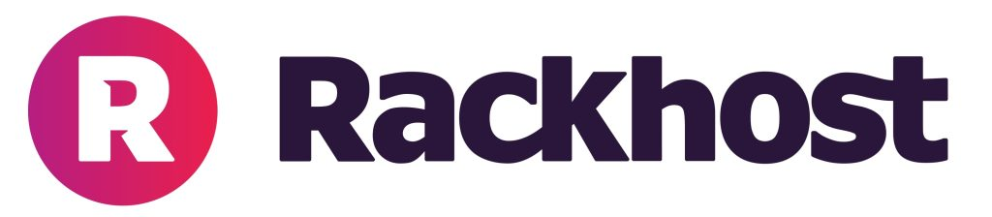 | © Rackhost Zrt.
Eredeti tartalom: Rackhost Zrt.
Továbbította: Helló Sajtó! Üzleti Sajtószolgálat
Ez a sajtóközlemény a következő linken érhető el:

